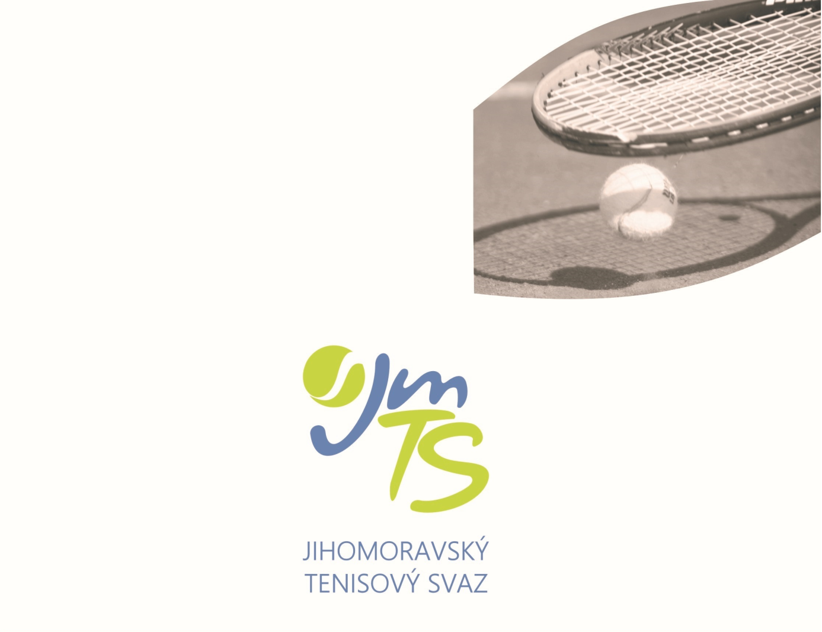

|  |
| --- |
| OBLASTNÍ PŘEBOR STARŠÍHO ŽACTVA 3.-5.6.2017  hoši -BORS BŘECLAV,dívky -SPARTAK JIHLAVA |





# 

OFICIÁLNÍ MÍČ JmTS

**VŠEOBECNÁ USTANOVENÍ**

|  |  |
| --- | --- |
| POŘADATEL: | Jihomoravský tenisový svaz pověřil pořádáním přeborů kluby Bors Břeclav(hoši) a Spartak Jihlava (dívky) |

|  |  |
| --- | --- |
| MÍSTO KONÁNÍ: | Tenisový areál Bors Břeclav,Na Valtické 650/85, 69141 Břeclav(hoši)  Tenisový areál Spartaku Jihlava,Mostecká 24, 58601 Jihlava(dívky) |

|  |  |
| --- | --- |
| TERMÍN: | 3.-5.6. 2017 |

|  |  |
| --- | --- |
| POVRCH: | hoši (H) 12 dvorce-antuka  dívky (d) 8 dvorce-antuka |

|  |  |
| --- | --- |
| STARTUJÍ: | V kategorii starších žáků i staršich žákyň budou do hlavní soutěže přijati všichni hráči i hráčky přihlášeni v řádném termínu.  **Startovat mohou pouze tenisté s českým státním občanstvím!** |

|  |  |
| --- | --- |
| VEDENÍ PŘEBORU: | Vrch. Rozhodčí – Richard Bartoš 731 606 208 -h  Vrch. Rozhodčí – Radka Barusel 773 539 076 - d  Org. Pracovník - Jiří Hanák (před zahájením přeborů) 739 412 521  Zbývající funkce obsazují tenisové kluby Bors Břeclav a Spartak Jihlava. |

|  |  |
| --- | --- |
| PŘIHLÁŠKY: | Přihlášky se zasílají výhradně elektronicky prostřednictvím Informačního systému ČTS. Informace o přijetí, nepřijetí či zařazení mezi náhradníky se hráčům neposílá. Každý je povinen si potřebné údaje zjistit sám prostřednictvím internetové stránky ČTS [www.cztenis.cz](http://www.cztenis.cz/)., kde bude zveřejněn po rozlosování  i časový rozvrh jednotlivých zápasů |

|  |  |
| --- | --- |
| OMLUVY NEÚČASTI: | Každou neúčast musí hráč odhlásit v IS ČTS. V případě omluvy těsně před zahájením je nutno ihned využít telefonického spojení na některého funkcionáře přeboru. Nesplnění může znamenat zavedení disciplinárního řízení proti provinilému hráči. |

|  |  |
| --- | --- |
| VKLADY: | 250,- Kč za každého hráče |

|  |  |
| --- | --- |
| HOSPODÁŘSKÉ  NÁLEŽITOSTI: | Nocležné, cestovné i stravné si hradí samotní hráči, případně jejich mateřské kluby. |

|  |  |
| --- | --- |
| TITUL A CENY: | Vítězové jednotlivých disciplín se stávají držiteli titulu „Přeborník Jihomoravského tenisového svazu 2017“. Semifinalisté dvouhry i čtyřhry obdrží poháry a diplomy. |

|  |  |
| --- | --- |
| UBYTOVÁNÍ: | Noclehy svaz nezajišťuje. |

|  |  |
| --- | --- |
| POVINNOSTI HRÁČŮ: | Všichni hráči jsou povinni být od okamžiku svého příjezdu k dispozici a jsou povinni každý odchod z areálu uskutečnit jen se souhlasem vedení přeboru. |

**TECHNICKÁ USTANOVENÍ**

|  |  |
| --- | --- |
| PŘEDPIS: | Hraje se podle soutěžního řádu tenisu platného od 1. 10. 2007 a podle platných pravidel tenisu, v obou případech včetně pozdějších změn a doplňků. Dále platí všechna ustanovení tohoto rozpisu. Ve dvouhře se nepoužívají žádné experimentální způsoby počítání skóre. Ve čtyřhře se hraje systémem NO – AD (bez výhod) a tzv. super tie-break do 10 bodů na místo rozhodující třetí sady. |

|  |  |
| --- | --- |
| DISCIPLÍNY: | Dvouhra starších žáků a žákyň  Čtyřhra starších žáků a žákyň |

|  |  |
| --- | --- |
| ZPŮSOB HRY: | Vylučovací na 2 vítězné sety ze 3. Za stavu 6:6 v každé sadě tie-break (dvouhra). Ve čtyřhře se hraje systémem NO – AD (bez výhod) a tzv. super tie-break do 10 bodů na místo rozhodující třetí sady. |

|  |  |
| --- | --- |
| PODMÍNKY ÚČASTI: | Všichni účastníci jsou povinni před zahájením hry předložit vrchnímu rozhodčímu registrační průkaz nebo jiný průkaz totožnosti. |

|  |  |
| --- | --- |
| LOSOVÁNÍ  A PREZENTACE: | Přebor bude **rozlosován v předstihu v pátek 2.06.2017 v 18:15 hod.** v areálech pořádajících oddílů. Prezentace **hoši** na číslo **731 606 208** (formou SMS) **v pátek 2.5. od 16.00 do 18.00 hod**. Prezentace **dívky** na číslo **775 617 595** (formou SMS) **v pátek 2.6. od 17.00 do 18.00 hod**. Losování je veřejné a může se ho zúčastnit kdokoliv. Po rozlosování bude stanoven přesný časový program 1. dne, který bude po losování zveřejněn na stránkách [www.cztenis.cz](http://www.cztenis.cz/) (starší žactvo) oblastní přebor jihomoravský. Hráčky a hráči, kteří se prezentují,zaplatí turnajový vklad 250,-kč. |

|  |  |
| --- | --- |
| MÍČE: | Wilson, typ US Open |

|  |  |
| --- | --- |
| ROZHODČÍ: | Ve všech zápasech se bude hrát bez hlavního rozhodčího podle prováděcího předpisu k čl. 32 SŘT. |

|  |  |
| --- | --- |
| HRACÍ DOBA  A ORIENTAČNÍ  ČASOVÝ PROGRAM: | Vrchní rozhodčí má právo v souladu se soutěžním řádem denní program naplánovat a upravit s ohledem na časový průběh a skutečný počet startujících. |

|  |  |
| --- | --- |
| POSTUPY: | Na mistrovství ČR v termínu 25.-30.7.2017 hoši Frýdlant n .O. dívky Jablonec postupují 4 st. žáci a 5 st. žákyň. Z tohoto oblastního přeboru postupují na MČR přímo finalisté dvouhry (hoši)a finalistky dvouhry (dívky). Zbylá místa dle kvóty ČTS hoši- 2,dívky- 3 obsadí sportovní komise JmTS. Na základě vlastní přihlášky mají start na MČR zaručen hráči a hráčky do 10. místa CŽ st.žactva 2016. Pokud se tito hráči zúčastní PJmTS a umístí-li se na postupových místech, budou se pravidla postupu týkat analogicky dalších hráčů, umístěných za nimi. |

|  |  |
| --- | --- |
| NÁMITKY: | Podle ustanovení čl. 138 - 139 a 147 - 156 soutěžního řádu. |

|  |  |
| --- | --- |
| VÍTĚZOVÉ 2016: | Vítek Kryštof (SK Tenis Tišnov)  Adam Doušek (ŽLTC Brno) – Marek Magula (Slovácký TK Břeclav)  Kateřina Kocí (MJ Tenis)  Kateřina Kocí (MJ Tenis) – Gabriela Hrubanová (TK Agrofert Prostějov) |

Mgr. Jan Macharáček Jiří Hanák

předseda JmTS vedoucí kanceláře JmTS